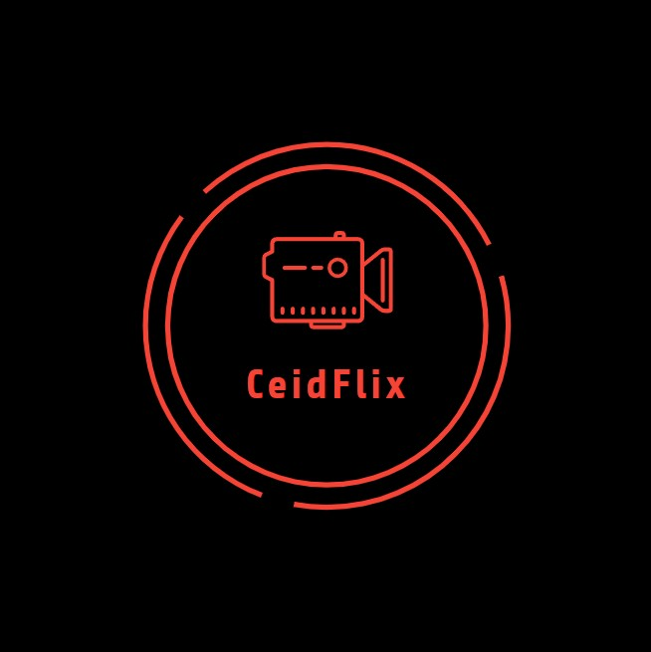

Software Engineering Project:

CeidFlix

**Domain-model-v1.0**

Διπλάρης Νίκος | ΑΜ: 1064504 | Έτος: 6ο

Μπούσης Νίκος | ΑΜ: 1062661 | Έτος: 6ο

Παπαγεωργίου Δημήτρης | ΑΜ: 1064280 | Έτος: 6ο

Ζαρώνης Ταξιάρχης | ΑΜ: 1067533 | Έτος: 5ο

Πανεπιστήμιο Πατρών, Τμήμα Μηχανικών Η/Υ και Πληροφορικής

# **Domain Model**

# **Project-code**

Eχουμε αναρτήσει και την δουλειά μας στο github με link

**https://github.com/magaiver007/soft_eng_ceidflix**